解放军痛打印军，印方吃亏，美国强行站出来给印度“撑腰”

[有理儿有面](javascript:void(0);)

**有理儿有面**

微信号 youli-youmian

功能介绍 你说是不是

2022-12-15[原文](https://mp.weixin.qq.com/s?__biz=Mzg3MjEyMTYyNg==&mid=2247577672&idx=2&sn=9d60fe9c4f907e978a75b9d1d00225fd&chksm=cef7e43df9806d2b1e123c6ecc81d3765a7b22ac7077fda568220f80db22cd4f17fedac156a1&scene=27#wechat_redirect&cpage=214) 发表于

收录于合集

以下文章来源于战忽智库 ，作者战忽智库



战忽智库

.

记录中国崛起，见证中华复兴！





**全文共1099字，图片1张，预计阅读时间为4分钟。**

**文章转载自“战忽智库”。**



▼

中印两个邻居，一旦有点风吹草动，立马会引起美国的反应。美国一直希望中印冲突对抗，自己好渔翁得利。日前，中印两国边防部队在中印边境发生了一次肢体冲突，面对印军的挑衅，解放军痛打侵犯者，印方至少6人受伤。根据西部战区的说法，是印军非法越线挑衅在前，我方反制在后。事发之后，中方迅速降温，表示双方脱离接触，将保持沟通和对话。而印度方面没有继续挑衅，基本上中印边境趋于稳定。谁能想到，看到中印握手言和后，美国再次跳出来，而且偏向印度一方，试图给印度找场子撑腰。

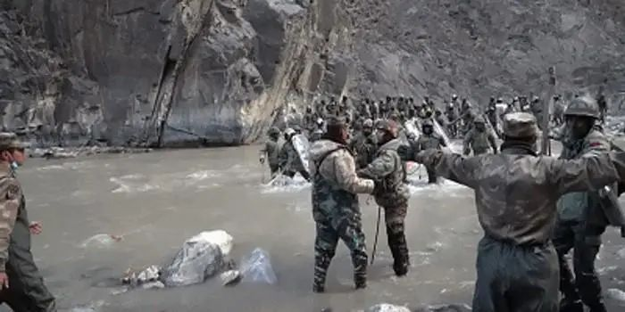

日前，在中印边境冲突问题上，美国方面称，很高兴看到双方脱离接触，美方将“密切关注”中印边境局势，敦促双方通过谈判解决边境争端。不过，美国国防部发言人称，将“坚定确保合作伙伴的安全”，“完全支持”印度为缓和局势紧张采取的行动。

五角大楼还挑拨称，他们发现了中国在边境地区集结军队并建设大量军事设施。

美国声称将确保“伙伴的安全”，支持印度的“行动”，没有提及中方为边境稳定而做出的努力。从上述表态来看，美国显然偏向印度一方，摆出了一副为印军撑腰的姿态。美国这么做，当然是出于自身战略考量。首先，美国希望挑拨中印冲突，引发地区大乱，推进印太战略。美国一直在推进印太战略，而印度是美国极力拉拢的对象，美国抓住中印边境冲突搞动作，为印度撑腰，可以起到煽风点火的作用，如果印度不清醒的话，那么将被美国利用，成为美国围堵中国的战略马前卒。

其次，从多个方向给中国施压，构筑新的对华战略包围圈。二战以来，美国在我国周边部署了很多兵力，比如韩国部署兵力，试图利用朝核问题搞乱东北亚，而在台海问题上，美国多次实施干预，对台军售，导致中美关系紧张。

现在，美国又在中印边境挑拨离间，试图从西南方向对我国构筑新的对华包围圈。美国不敢正面硬碰硬，但可以通过一系列战略部署，对我们进行围堵打压。

再者，美国试图巩固其在印太地区的霸权优势，而搞乱印太发展趋势，符合美国的利益。按照美国的印太战略，印太地区应该由自己主导，绝不能让中国赶超自己。美国发布的军力报告称，如果不对中国加以遏制的话，那么美军将在印太失去优势。印度是印太地区的重要国家，如果能把印度绑上战车，或者驱使印度冲锋陷阵，那么美国用不着付出多大战略精力便可以搞乱印太，遏制中国，印太若大乱，有利于美国攫取利益。

美国不会放弃打压中国的战略，只有遏制中国的崛起，美国将继续称王称霸，横行世界，面对美国实施的一系列动作，中国有必要采取积极的措施予以应对，只有让敌人尝到苦头，美国才会竖起耳朵好好听我们说话！

**图片源自网络**





**关注公众号：**

**有理儿有面**

**理   性｜   揭   秘｜   探   讨**







### 精选留言

用户设置不下载评论